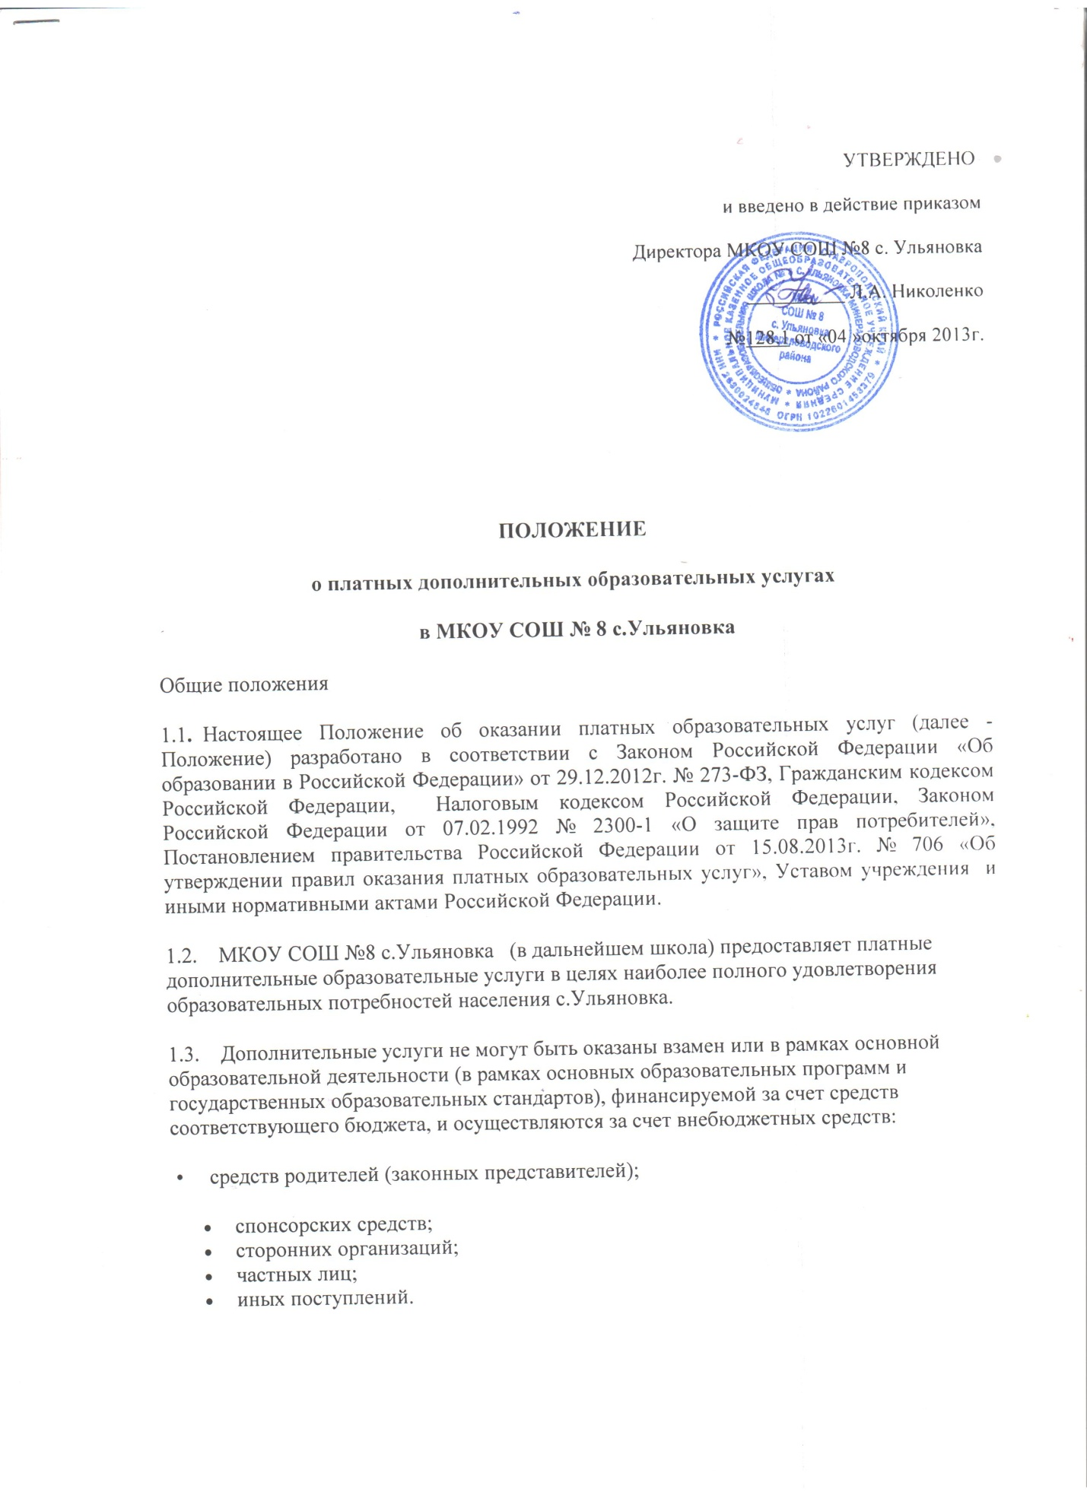
1.4. Дополнительные образовательные или иные услуги в соответствии со ст. 16.
Закона РФ «О защите прав потребителя» могут оказываться только с согласия их
получателя.
Отказ получателя от предоставления дополнительных услуг не может быть причиной уменьшения объема предоставленных ему основных услуг.
1.5. Оказание дополнительных услуг не может наносить ущерб или ухудшить качество
предоставления основных образовательных услуг, которые учреждение обязано
оказывать для населения.
II. Примерный перечень платных дополнительных образовательных услуг
2.1. Обучающие и развивающие услуги — развивающие формы и методы специального обучения:
- изучение специальных дисциплин сверх часов и сверх программ по данной дисциплине, предусмотренной учебным планом;
- различные кружки, студии, группы, школы, факультативы по обучению, приобщению детей к знанию мировой культуры, художественно-эстетического, научного, технического и прикладного творчества;
- создание различных учебных групп и методов специального обучения школьной жизни, в том числе подготовке дошкольников, не посещающих дошкольные образовательные учреждения, к поступлению в школу.
- изучение английского языка;
- логопедические занятия;
- хореография.
2.2. Оздоровительные услуги, направленные на охрану и укрепление здоровья детей:
- массаж (лечебный и оздоровительный);
- санация полости рта;
- лечебная гимнастика.
2.3. Школа вправе оказывать и другие дополнительные услуги, если они не ущемляют
основной учебный процесс и не входят в образовательную деятельность,
финансируемую из средств бюджета.
III. Порядок оказания платных дополнительных образовательных услуг
3.1. Для оказания дополнительных услуг школа предусматривает:
- создание условий для проведения дополнительных услуг в соответствии с действующими санитарными правилами и нормами (СанПиН) 2.4.2. 576-96;
- обеспечение кадровым составом и оформление договоров возмездного оказания услуг в соответствии с ГК РФ.
Для выполнения работ по оказанию дополнительных услуг могут привлекаться как основные сотрудники образовательного учреждения, так и специалисты со стороны.
3.2. Составить смету доходов и расходов на дополнительные услуги.
3.3. Издать приказы руководителя учреждения об организации конкретных дополнительных услуг в учреждении, в которых определить:
- ответственность лиц;
- состав участников;
  - организацию работы по предоставлению дополнительных услуг (расписание занятий, сетку занятий, график работы);
• привлекаемый преподавательский и медицинский состав. Утвердить:
- учебный план,
- учебную программу,
- штатное расписание,
- служебные инструкции,
- смету доходов и расходов;
3.4. Оформить договоры на предоставление дополнительных платных образовательных
услуг в соответствии с ГК РФ.
3.5. Школа по требованию получателя обязана предоставить необходимую и
достоверную информацию об оказываемых дополнительных услугах и исполнителях.
IV. Порядок получения и расходования средств
4.1. На оказание платных дополнительных услуг составляется смета доходов и расходов. На каждый вид услуг рассчитывается калькуляция.
Смета разрабатывается непосредственно образовательным учреждением, утверждается руководителем школы. Допускается оплата услуг в договорных ценах в соответствии с конъюнктурой спроса и предложения.
4.2 Дополнительные услуги в соответствии с постановлением Правительства РФ № 239
от 7 марта 1995 г. «О мерах по упорядочению государственного регулирования цен
(тарифов)» не входят в перечень услуг, цены на которые регулируются на государст-
венном уровне или уровне субъекта федерации.
4.3. Школа вправе по своему усмотрению расходовать средства, полученные от оказания дополнительных и иных услуг, в соответствии со сметой доходов и расходов. Полученный доход находится в полном распоряжении школы и расходуется ей по своему усмотрению на цели развития образовательного учреждения на основании сметы расходов на развитие и совершенствование образовательного процесса; развитие материальной базы учреждения, увеличение заработной платы сотрудникам и другие цели.
4.4. Школа вправе привлекать специалистов для оказания
дополнительных услуг на конкретной основе (без соблюдения условий оплаты),
определенной новой оплатой труда, и осуществлять оплату труда на договорной
основе.
4.5. Оплата за дополнительные услуги может производиться как наличными деньгами,
так и в безналичном порядке. Расчеты наличными деньгами производятся путем
внесения сумм в кассу школы при условии соблюдения необходимых
требований. Передача наличных денег лицам, непосредственно оказывающим
дополнительные услуги или другим лицам, запрещается.
Полученные финансовые средства являются собственностью образовательного учреждения и расходуются им самостоятельно, согласно утверждённой смете расходов.
4.6. Размер и форма доплаты руководителю образовательного учреждения за организацию и контроль по осуществлению дополнительных услуг определяет Управление образования администрации Минераловодского муниципального района (согласно Положению о доплатах и надбавках руководителям образовательных учреждений)
4.7. Школа вправе снижать цены на получение дополнительных услуг отдельным категориям «получателей этих услуг за счет других внебюджетных источников финансирования.
V. Заключительный раздел
5.1. Руководитель школы несет персональную ответственность за деятельность по осуществлению дополнительных услуг.
5.2. Школа обязана предоставлять отчет о поступлении и использовании внебюджетных средств, установленной формы и в установленные сроки.
5.3 Управление образования администрации Минераловодского муниципального района осуществляет контроль за соблюдением действующего законодательства в части организации дополнительных услуг.
5.4 Управление образования администрации Минераловодского муниципального района вправе приостановить деятельность школы по оказанию дополнительных услуг, если эта деятельность осуществляется в ущерб основной деятельности школы
5.5 При выявлении случаев оказания дополнительных услуг с ущербом для основной деятельности или взимания платы за услуги, финансируемые из бюджета, управление образования администрации Минераловодского муниципального района вправе принять решение об изъятии незаконно полученных сумм в бюджет отрасли.

